

AYUDA EN ESPAÑOL
KaraWin es programa un complejo en desarrollo porque siempre se lo mejora.
Esta evolución hace difícil la actualización del archivo de ayuda con las últimas innovaciones.
Si un capítulo parece ser extraño o incompleto, no vacile en avíseme ¿y por que no? , escríbame sobre el tema lo que usted desea ver.
Este programa también es suyo.
También vea la ayuda francesa
mailto:jp@karawin.fr
Yo espero que usted gozará muchas horas de placer con KaraWin.
mailto:jp@karawin.fr
Dirección
JP Cocatrix
1, Impasse Victor Grignard
91220 Bretigny sur Orge
France

Esta página de ayuda fue escrita gratuitamente por Carlos Nogués Di Lascio para mi nuevo amigo Jean Pierre Cocatrix
____________________________________________________
Windows (ventanas)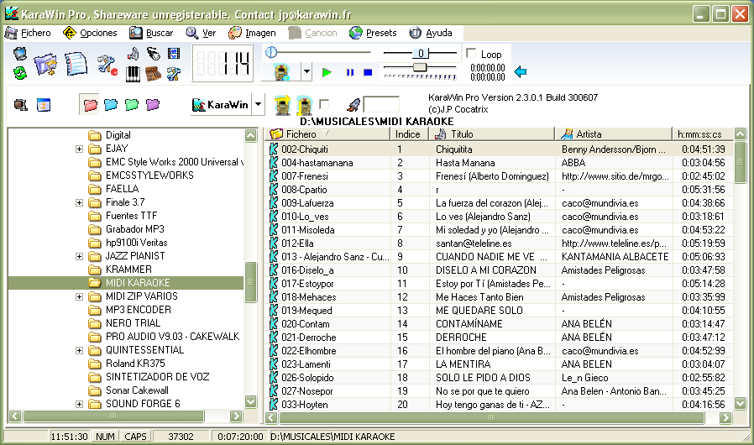

Aquí hay tres ventanas
La ventana Directorio: En la que aparece la opción de inicio de Karawin
La ventana MIDI: En la que aparecen los archivos MIDI cuando son ejecutados.
Los archivos (.mid) no contienen las letras de las canciones.
La ventana Lyrics: En la que aparecen la letra de las canciones cuando son ejecutados
archivos (.kar) o (MIDI que contiene la letra de la canción)

Directorio Windows

Abriendo Karawin aparecen tres opciones en la izquierda de la pantalla.
Esta apariencia y comportamiento es similar a lo que muestra el árbol que muestra el Explorer de Windows.
Uno de los directorios o archivos se abrirán.
El nombre y otras informaciones de cada Karaoke y MIDI en éste directorio se muestra a la derecha del árbol en 5 columnas.

La primera columnas el tipo de archivo
K = Karaoke
M = MIDI
Kz = Karaoke comprimido (.zip)
Mz = MIDI comprimido (.zip)
(Las 2 últimas mostrarán si la Opción / de apertura automática del archivo comprimido (.zip) es seleccionada.)
2da. Columna: nombre del archivo
3ra. Columna: El índice numérico del archivo.
4ta. Columna: el título de la canción (si está presente)
5ta. Columna: El nombre del artista, (si está presente)

Con clic en la parte superior de cualquier columna puede ordenar alfabéticamente
Clic otra vez para reordenar alfabéticamente el orden.
Al lado izquierdo, en la parte superior de la pantalla se encuentra un botón, incluir subdirectorios
Para listar todos los MIDIS y KARAOKES que se encuentran en el disco C: (incluidos los comprimidos los .zip), y luego clic en el directorio del árbol del C: (Advertencia: Esto tomará bastante tiempo; es más sensato simplemente listar los archivos en el subdirectorio escogido.)
Usted puede ordenar los archivos por nombre de las canciones o artistas en la parte superior de las columnas como se explica mas arriba.
Para ejecutar cualquier canción, doble clic sobre el archivo de la canción
Para parar la ejecución de la canción, usar el botón PARAR.

** La 4ta. Columna mostrará el título de la canción como .kar si el título de la canción está en la primera columna al empezar el KARAWIN
Grabando la voz mas la música en un archivo de .wav

Clic en (wav/record) botón grabar . Elija un nombre. Luego oprima el botón rojo grabar. Comience ejecutando el archivo karaoke y empiece a cantar en el micrófono. Si no es oída la voz incremente el volumen del micrófono en el mezclador (encuentre el mezclador en su sistema que le muestre el volumen del micrófono). La grabación se inicia automáticamente cuando la canción es tocada (ejecutada).

La máquina de discos (Jukebox) = fonola

En el menú principal encontrará el icono del “Jukebox” y catálogos”
Carpetas es seleccionada al empezar. Clic en Jukebox y catálogos
El Jukebox mostrará la lista de de canciones.
Si usted no ha creado aún la lista, ésta estará vacía.
Clic en la carpeta en un directorio en el árbol con algunos archivos MIDI en ella. Seleccione algunos archivos sosteniendo apretada la tecla CTRL en ella. Ahora, con el cursor sobre las canciones seleccionadas, oprima el botón derecho del ratón. Automáticamente aparecerá un menú. Elija insertar en el Jukebox.
Para verificar que esta está trabajando. Clic en el Jukebox y catálogos otra vez.
Los archivos que usted seleccionó serán listados.
Para escucharlos (ejecutarlos), oprima el encendido del Jukebox (fonola) con el botón en la parte superior del listado. Esta tiene un dibujo de las antiguas fonolas. Las canciones comenzarán a sonar.
Si usted oprime el botón parar en el botón cuadrado (negro), la canción parará.
Aquí tendrá varias opciones como tocar aleatoriamente.
Las canciones pueden ser reordenadas en un nuevo orden arrastrando y soltando o presionando el botón derecho del ratón y seleccionando copiar y pegar.
La lista de canciones de la fonola puede ser guardada usando archivos, guardar.
Una lista de canciones no tocaran las canciones si los archivos hayan sido movidos o borrados luego de la el Jukebox haya guardado.

Copiado de archivos, movidos, borrados (Directorio de Windows)

Es posible copiar a otro directorio arrastrando de la lista las canciones a un directorio in el árbol de directorios de la izquierda.
Para mover además de copiar un archivo, sosteniendo la tecla ALT y situarla en la nueva locación.
Para borrar el archivo, seleccione el archivo y oprima el botón SUPR del teclado.
Para renombrar el archivo, suavemente dobble clic e invoque el modo de edición, luego edite el nuevo nombre.
NOTA: En los archivos zip, solo se podrán copiar.

